**Medellín, 14 de Noviembre de 2024**

**AVISO DE REMATE**

**Artículo 450 Código General del Proceso – Ley 1564 de 2012**

**Proceso Administrativo de Cobro Coactivo**

**No. 050011290000-20190126200**

La Abogada Ejecutora de La Dirección Ejecutiva Seccional de Administración Judicial de Medellín, en ejercicio del poder otorgado por el Director Ejecutivo de Administración Judicial y en uso de sus facultades legales y reglamentarias, especialmente las conferidas en las leyes 6 de 1992 art. 136 y 1066 de 2006, el Decreto 4473 de 2006 y en el Reglamento Interno para el Recaudo de Cartera a favor de la Nación - Rama Judicial,

**HACE SABER**

Que, en el proceso Administrativo de Cobro Coactivo radicado bajo el Nro. 050011290000-20190126200 seguido contra el señor CRISTIAN CAMILO MEJIA AREIZA identificado con cedula de ciudadanía No. 1036615780; mediante Resolución No. DESAJMEGCC24-14234 de fecha 14 de noviembre de 2024, se fijó como **fecha y hora el día 2 de diciembre de 2024 a las 10:00 a.m**., para que tenga lugar la audiencia virtual de remate en pública subasta, del 50% del bien inmueble embargado, secuestrado y avaluado, de propiedad del mencionado deudor.

1. **Los datos del inmueble y el avalúo base del inmueble objeto de remate, se relacionan a continuación:**

**Datos del predio:** Tipo de predio urbano, cédula catastral:AAB0045NRXA, Matricula Inmobiliaria No. **001-853148**, dirección Transversal 40 A sur # 63 – 105 interior 625 (Dirección Catastral), del Municipio de Medellín – Antioquia; el avaluó catastral del 100% del inmueble objeto de remate, determinado por el municipio de Medellín, corresponde a un valor de CIENTO VEINTE MILLONES CUATROCIENTOS SESENTA Y SIETE MIL PESOS M/CTE ($ 120.467.000,00); **el avaluó total del (100%)** del bien inmueble incrementado de acuerdo con el literal “a” del artículo 838 del Estatuto Tributario Nacional, y el artículo 444 del Código General del Proceso corresponde a un valor de **CIENTO OCHENTA MILLONES SETECIENTOS MIL QUINIENTOS PESOS M/CTE ($ 180.700.500,00),** en este orden, **el** **AVALÚO BASE PARA EL REMATE,** esto es, **el valor del 50% del bien inmueble objeto de remate corresponde a un valor de** **NOVENTA MILLONES TRESCIENTOS CINCUENTA MIL DOSCIENTOS CINCUENTA PESOS M/CTE. ($ 90.350.250,00).**

1. **Depósito para hacer postura:**

Quien pretenda participar en la audiencia de remate, deberá consignar previamente el 40% del avaluó del 50% del bien inmueble indicado como depósito para hacer postura, de conformidad con el Artículo 451 del Código General del Proceso – Ley 1564 de 2012; consignación que deberá realizarse en la cuenta Judicial Nro. 050019196002 del BANCO AGRARIO DE COLOMBIA – a nombre de LA ADMINISTRACIÓN JUDICIAL DE DEPÓSITOS JUDICIALES COACTIVA; y relacionar la siguiente información: **1)**. radicado del proceso: 050011290000-20190126200, **2)**. No. de cedula de ciudadanía del deudor 1036615780, y **3)**. Identificación del demandante – Dirección Ejecutiva de Administración Judicial de Medellín – con NIT. 8001657989.

* **Depósito para hacer postura articulo 451 Ley 1564 de 2012:**

El cuarenta (40%) del avalúo del 50% del bien inmueble identificado con matrícula inmobiliaria No. **001-853148**, corresponde a un valor de **TREINTA Y SEIS MILLONES CIENTO CUARENTA MIL CIEN PESOS M/CTE**. **($ 36.140.100,00),** valor a consignar para hacer postura.

* **Observación:** Todo el que pretenda hacer postura en la subasta, deberá consignar previamente este valor en la cuenta Judicial relacionada en el presente aviso.

1. **POSTURA**

Sera postura u oferta admisible en la audiencia de remate la que **cubra como mínimo el 70% del avaluó base para el remate, esto es el 70% del valor del 50% del bien objeto de remate, relacionados en el numeral primero (1) del presente aviso**, previa consignación del 40% como deposito para hacer postura, las posturas se recibirán en las instalaciones de la oficina de cobro coactivo de La Dirección Ejecutiva Seccional de Administración Judicial de Medellín, dentro de los cinco (5) días anteriores a la fecha de remate, o en la oportunidad señalada en el artículo 452 del Código General del Proceso- Ley 1564 de 2012; los sobres que contengan la oferta deberán entregarse sellados para garantizar la confidencialidad de la misma; o cuando sean enviados al correo electrónico [cobcoamed@cendoj.ramajudicial.gov.co](mailto:cobcoamed@cendoj.ramajudicial.gov.co). Deberán entregarse en un solo archivo en formato PDF protegido con clave.

1. **RECEPCIÓN DE LA OFERTA**

La recepción física de los sobres con la oferta estará a cargo de la oficina de Cobro Coactivo de La Dirección Ejecutiva Seccional de Administración Judicial de Medellín, ubicada en la Carrera 51 No. 44 - 53 Edificio Bulevar Bolívar piso 6 Medellín; dichos sobres también deberán contener el título o el recibo de pago expedido por el BANCO AGRARARIO DE COLOMBIA correspondiente al 40% del avaluó indicado como deposito para hacer postura.

Tanto la oferta virtual como la oferta física, deberá contener como mínimo la siguiente información:

1. Nombre completo de quien presenta la oferta.
2. Nro. de documento de quien presenta la oferta.
3. Copia del documento de identidad de quien presenta la oferta.
4. Copia del comprobante de depósito judicial por el 40% del avalúo del bien.
5. El valor de la oferta presentada en números y letras legibles.
6. Nro. de teléfono.
7. Correo electrónico.
8. Identificación del inmueble objeto de remate- **001-853148**
9. Radicado del proceso Nro. 050011290000-20190126200
10. Cedula de ciudadanía del deudor – (sancionado) C.C. No. 1036615780.
11. Identificación del demandante – Dirección Ejecutiva de Administración Judicial de Medellín – NIT. 8001657989.

Los sobres se recibirán desde el día 25 de noviembre hasta el día 29 de noviembre del corriente, en el horario de 8:00 a.m. a 12:00 m. y de 1:00 p.m. a 5:00 p.m., en las oficinas de Cobro Coactivo de La Dirección Ejecutiva Seccional de Administración Judicial de Medellín, ubicadas en la carrera 51 No. 44 - 53 Edificio Bulevar Bolívar piso 6 Medellín; o en el correo electrónico [cobcoamed@cendoj.rama.judicial.gov.co](mailto:cobcoamed@cendoj.rama.judicial.gov.co), las ofertas enviadas al correo electrónico deberán presentarse en formato PDF protegido con una contraseña que el postor solo indicara el día de la audiencia a efectos de proceder con la lectura de la oferta; la propuesta enviada por correo electrónico deberá contener la misma información y deberá adjuntar los mismos documentos indicados para la presentación en físico.

Las ofertas también podrán ser allegadas durante la audiencia en la oportunidad prevista en el artículo 452 del Código General del Proceso, quiere esto decir que podrán presentarse posturas virtuales o presenciales durante una (1) hora contada desde el inicio de la audiencia, esto es hasta las 11:00 a.m.

1. **AUDIENCIA DE REMATE**

**5.1 Participación:**

La audiencia se llevará a cabo en el día y en la hora señalada en el presente aviso, mediante la plataforma de comunicación simultanea “Microsoft Teams” a través del siguiente link: **http://surl.li/orhwnk**, enlace que también estará disponible en la página web de La Rama Judicial, [www.ramajudicial.gov.co](http://www.ramajudicial.gov.co). Transcurrida una hora desde su inicio, es decir a las 11:00 a.m., se dará lectura a las ofertas presentadas.

En el evento de no contar con medios digitales para acceder de forma virtual a la audiencia de remate, se podrá asistir a las oficinas de cobro coactivo de La Dirección Ejecutiva Seccional de Administración Judicial de Medellín, ubicadas en la carrera 51 No. 44 - 53 Edificio Bulevar Bolívar piso 6 Medellín.

Este aviso se publicará por una (1) vez en un periódico de amplia circulación de la ciudad de Medellín, en la forma indicada en el artículo 450 del Código General del Proceso.

En calidad de secuestre del bien inmueble objeto de remate, se encuentra la empresa GERENCIAR Y SERVIR S.A.S identificada con NIT. No. 900906127-0, representada legalmente por el señor DARWIN ALEXANDER HIGUITA CHICA identificado con cedula de ciudadanía No. 71.365.978, ubicados en la Carrera 78 88 70 Interior 201 en la ciudad de Medellín, correo electrónico gerenciaryservir@gmail.com, teléfonos 604-3221069 y 3173517371.

Comuníquese y Cúmplase

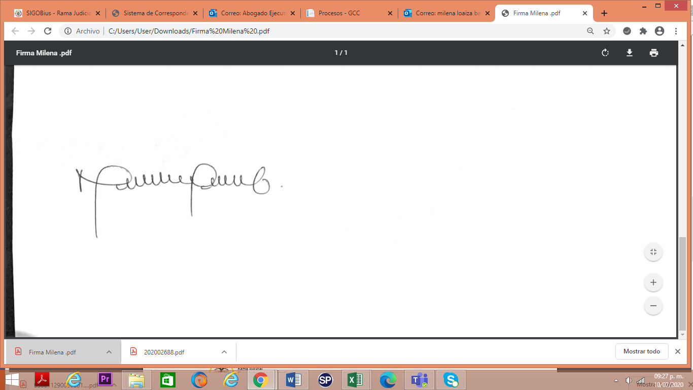

**MILENA LOAIZA BAENA**

Abogada Ejecutora

Dirección Ejecutiva Seccional de Administración Judicial de Medellín

**INFORMACIÓN ADICIONAL**

**Cuenta Judicial No.** 0-5001-919600-2 del BANCO AGRARIO DE COLOMBIA.

**Nombre de la cuenta:** ADMINISTRACIÓN JUDICIAL MEDELLIN DEPOSITOS JUDICIALES COACTIVA.

**Radicado del proceso**: 050011290000-20190126200

**No. de cédula de ciudadanía del deudor:** 1036615780

**Demandante:** Dirección Ejecutiva de Administración Judicial- NIT: 8001657989